ОГАОУ «Центр образования «Ступени»

Конкурсно-игровая программа

«Смелые!

Ловкие!

Умелые!»

(для учащихся 5 классов)

Составила: Номоконова А.А.

г. Биробиджан

Цель: формировать сплочение детского коллектива через реализацию совместного праздника
Задачи:
- формировать у учащихся познавательный интерес;
- воспитывать коммуникативные умения учащихся, положительные эмоции.

Правила соревнования:
- Играем честно. Обидно, когда проигрываешь, но все равно не злись.
- Будь стойким при неудаче.
- Если выиграл радуйся, но не зазнавайся.

Ведущий 1:
Дуют ветры в феврале,
Воют в трубах громко.
Змейкой мчится по земле
Легкая поземка.
Поднимаясь, мчатся вдаль самолетов звенья.
Это празднует февраль армии рожденья.

Ведущий 2:
Мужской праздник – главный праздник всех мальчишек и мужчин.
И поздравить их любимых мы сегодня так спешим,
Мы желаем счастья, неба мирного для них!
Мы мальчишек наших любим, уважаем от души.
Защищать всегда нас будут, хоть еще малы.

Ведущий 3: Здравствуйте дорогие ребята и все присутствующие. 23 февраля – это праздник тех, кто носит погоны, тех кто носил их когда-то или будет носить в будущем. Этот праздник имеет несколько названий, раньше его называли 23 февраля, сейчас День защитника Отчества. А в народе – «Мужской день». Поэтому мы поздравляем всех мужчин и мальчишек нашего Центра с этим праздником. Ребята, скажите, какой должен быть защитник отечества? (Ответы детей: сильный, смелый, ловкий, отважный, умный). Вот и мы сегодняшнюю программу «Смелые! Ловкие! Умелые!», посвящаем защитникам Отечества. Наши мальчики посоревнуются в силе, ловкости, быстроте, смелости, смекалке. А мы поддержим и поболеем за них.


Конкурс 1: «Разминка»
Первый конкурс – не зевай,
Иди участвуй, побеждай!
Ребята, вам надо ответить на вопросы.
Вопросы:
- Как сейчас называется праздник 23 февраля? (День защитника отечества).
- Назови военную технику. (Танки, самолеты, вертолеты, корабли).
- Назови виды стрелкового оружия. (Винтовка, автомат, пулемет, пистолет).
- Назови военные профессии. (Танкисты, пилоты, саперы, моряки, пограничники, десантники).

Конкурс 2 : «Самый меткий» (В нем участвуют мальчики и девочки,которые пробуют свои силы в игре дартц)

Конкурс 3: «Авиаконструктор»
Ну кто еще без лишних слов
Себя проверить в конкурсе готов?
Вам надо сделать из листа бумаги самолет
(В конкурсе учитывается скорость и качество,проводятся испытания – чей самолет улетит дальше).

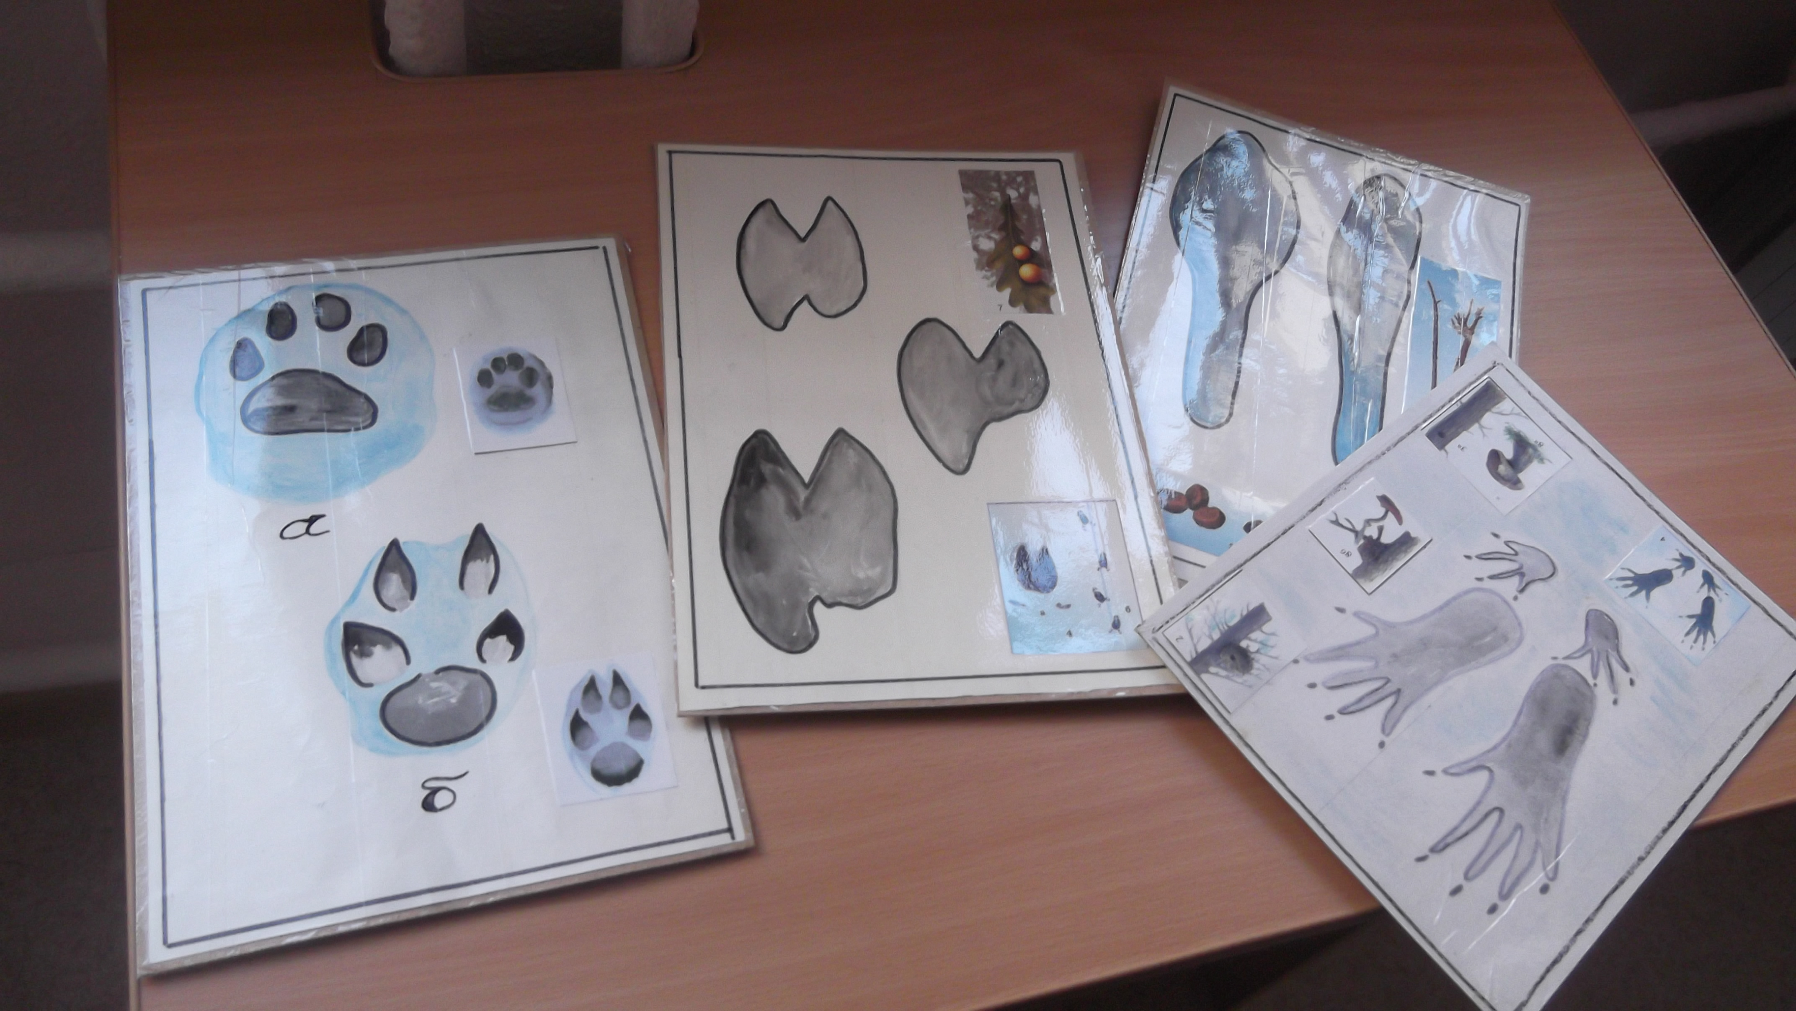
Конкурс 4:«Следы на снегу»
Ребята, вы сейчас как настоящие пограничники, должны как можно быстрее определить животных,которые пересекли границу.Перед вами следы животных,оставленные на снежном насте - отгадайте какому зверю они принадлежат.
Конкурс 5: «Найди пару»
Конкурс следующий не прост,
Кто победит в нем, вот вопрос.
Я называю военные профессии, а вы ,ребята, называете то, с чем они работают.
Учитель: Ответы детей:
- Танкисты 1. ездят на танках.
- Пилоты 2. летают на самолетах.
- Саперы 3. работают с минами.
- Моряки 4. плавают на кораблях.
- Пограничники 5. охраняют границу с собаками.
- Десантники 6. прыгают с парашютом.

Конкурс 6: «Кто быстрее» (в конкурсе участвую и девочки и мальчики)
А-ну покажи свое умение,
Всем гарантируем вознаграждение!
Ребята, вам надо одеть противогаз, добежать до стула, сесть и снять его. Кто быстрее?

Конкурс 7: «Медбрат»
Дорогие ребята! В этом непростом конкурсе вам необходимо ответить на вопросы. Будьте внимательны! Желаем вам успехов!
Вопросы:
1. Какое лекарственное растение можно использовать при ушибах и ссадинах? (Подорожник.)
2. Какое растение используют при простуде? (Мать-и-мачеха.)
3. Какие лекарственные травы помогают при отравлениях? (Ночная фиалка, кукушкины слезы.)
4. Какие травы используют при болях в желудке? (Зверобой, тысячелистник.)
5. Знаете ли вы, что можно использовать в лесу для заварки чая? (Листья земляники, малины, брусники.)
6. Почему корни лекарственных растений надо собирать осенью или ранней весной? (В это время в них больше лекарственных веществ.)
7. Какие растения лечат от семи недугов? (Лук, чеснок.)
- Какие вы еще знаете лекарственные растения? (Ромашка, пустырник, липовый цвет и другие.

Конкурс 8: «Загадки»
(Ведущий загадывает загадки, а ребята по очереди на них отвечают)
1. Ползет черепаха, стальная рубаха.
Враг в овраг - она там, где враг. (Танк.)

2. Он гудит и чертит мелом,
Он рисует белым-белым
На бумаге голубой,
Сам рисует, сам поет.
Что же это? (Самолет.)

- Воробей улетел, а гнездо осталось. (Пуля и гильза.)

Ведущий 1: Мы посоревновались в ловкости, смелости, смекалке, галантности – во всем том, чем обладают настоящий защитник Отечества. Желаем вам всего самого хорошего, а главное верных и надежных друзей и крепкого здоровья.

